**Поради батькам.**

**Організація режиму дня здобувачів освіти під час війни.**

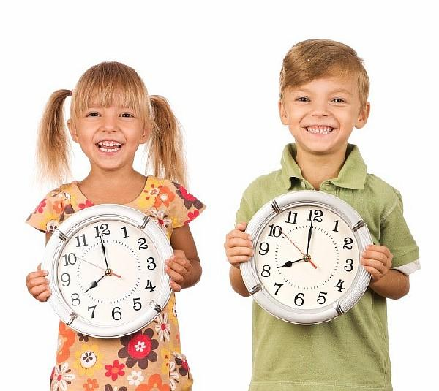

**Режим дня** — чіткий розпорядок життя дитини протягом доби, що передбачає**чергування неспання та сну**, а також раціональну організацію різних видів діяльності.

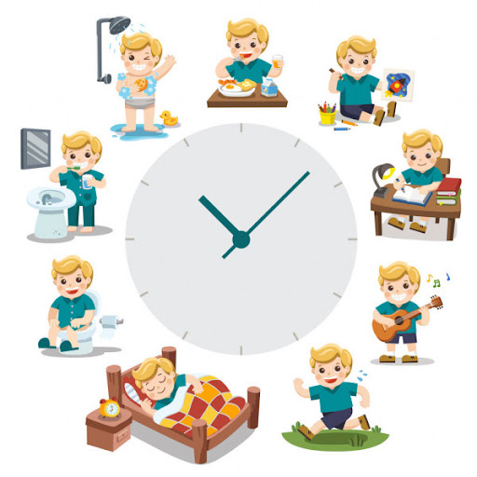

Правильно організований режим дня — необхідна умова **нормального розвитку дитини,** зміцнення її здоров’я, підтримання високого рівня фізичної й розумової активності.

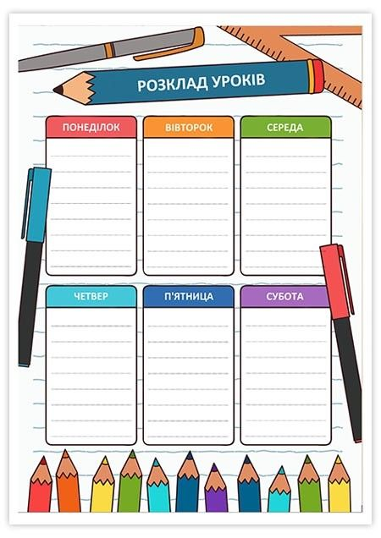

Бажано також складати план занять на наступний день звечора і дотримуватися щодня однакових часових рамок, це допоможе дитині організуватися і розвивати навички тайм-менеджменту. Якщо молодшому школяру важко морально впоратися з певним обсягом роботи, запропонуйте йому намалювати на аркуші кола, які відповідають кількості необхідних завдань, і по черзі розфарбовувати чи закреслювати їх. Виконали одне завдання – і закреслили коло.

На ефективність навчання дуже впливає робоче місце. Тож, щоб дитина могла зосередитися на виконанні завдань, потрібно забезпечити її комфортним та зручним робочим місцем. Адже навчання на дивані або лежачи в ліжку, буде сприяти відволіканню і шкодити здоров’ю дитини. Тому виберіть окремий куточок у будинку та обладнайте його. Кімната, в якій дитина буде займатися навчальною діяльністю, має добре вентилюватися, щоб школяр міг дихати чистим повітрям, а не пилом, який накопичується за цілий день в погано вентильованому приміщенні.

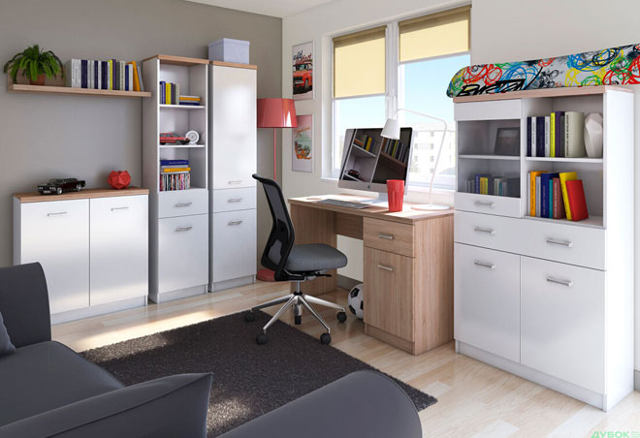

Середовище, що не відволікає увагу, дозволить школярам навчатися ефективно та допоможе почуватися більш спокійно. Тож під час виконання домашніх завдань дитиною намагайтеся забезпечити відсутність сторонніх шумів – вимкніть сповіщення мобільного телефону, комп’ютера, телевізор та радіо, голосно не розмовляйте.

• Якщо у вас є малюк, намагайтеся підлаштувати час для навчання в тиху годину (коли він спить).

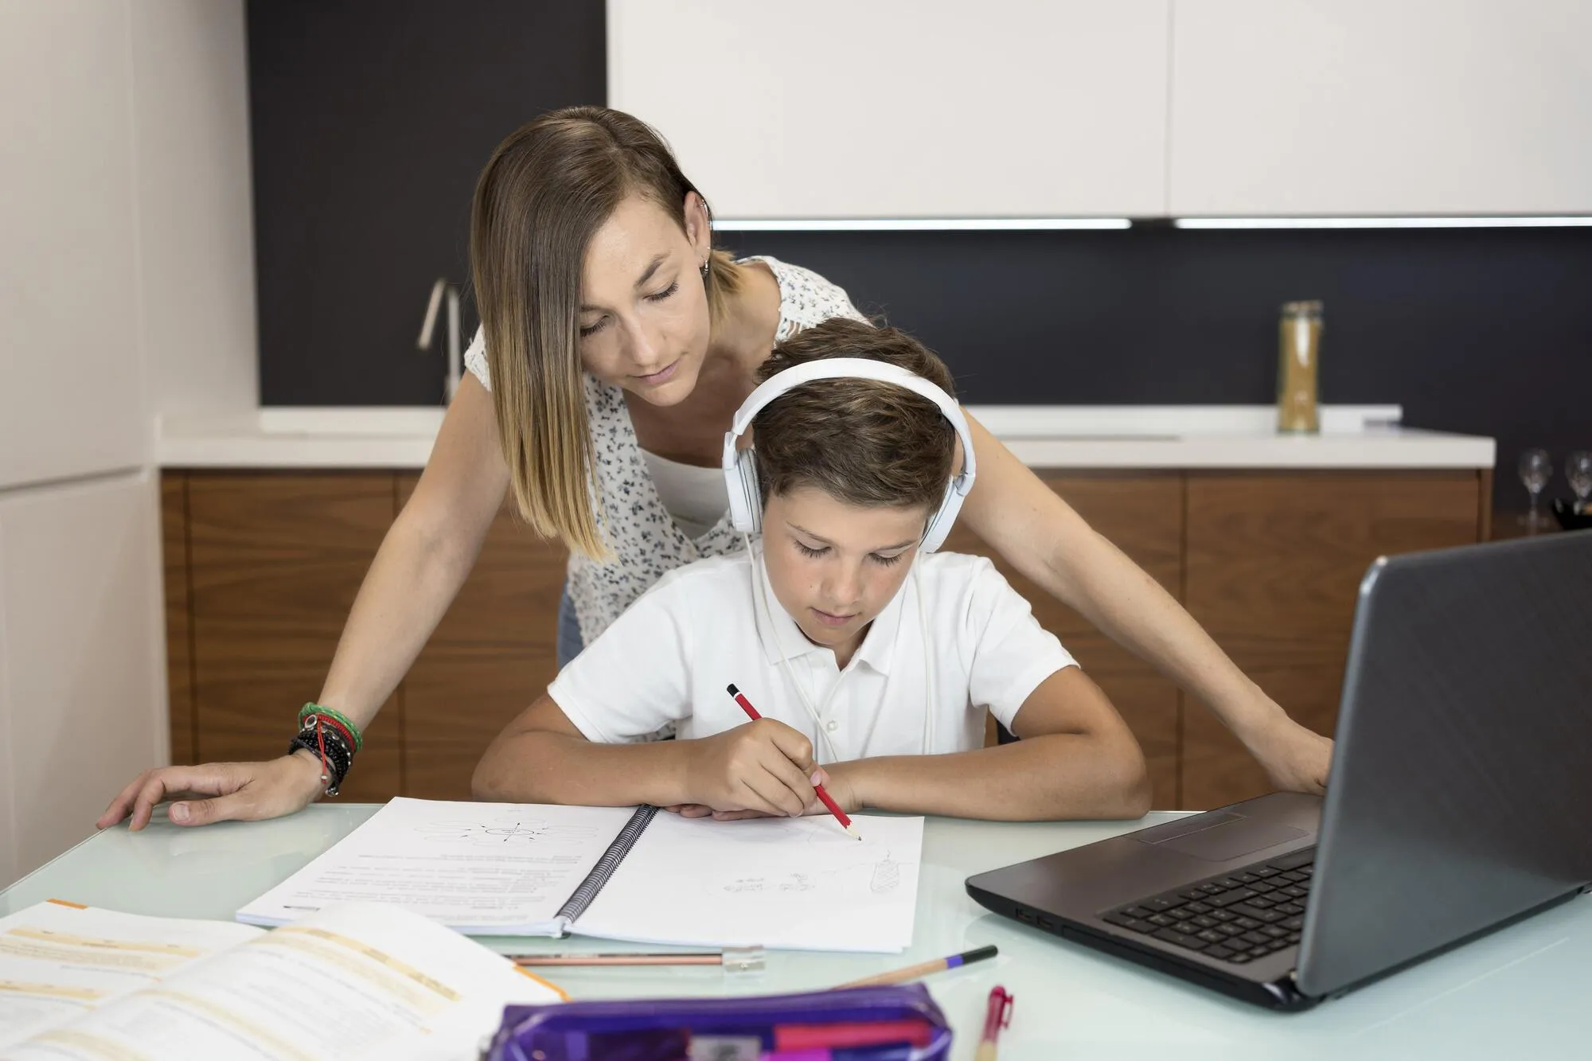

Певна фонова музика може допомогти дитині налаштуватися на навчання, але важливо, щоб вона не була занадто голосною і не стала відволіканням.

Під час виконання завдань важливо кожні 25-30 хв робити короткочасні перерви для виконання зорової гімнастики, випивання склянки води тощо.

Мотивація дитини до успіху може бути різною – зовнішньою (заохочення, як-то дозвіл погратися на комп’ютері, купити іграшку тощо) та внутрішньою – власне пізнавальний інтерес дитини (який підвищується від підтримання допитливості дитини, похвали за її досягнення тощо).

Звісно, ви можете поєднувати обидва види мотивації, але більш ефективним для дитини буде вироблення саме внутрішньої.

Пам’ятайте: ваші заохочення та уважність показують дитині, що ви пишаєтесь її роботою і її зусилля не залишаються непоміченими.



Однак пам’ятайте: чим старшою є дитина, тим більше вона має займатися самостійно. З сьомого-восьмого класу варто підключатися до його занять лише за потреби. Підлітки цілком здатні самостійно опановувати матеріал, здавати тести та організовувати своє навчання. Тож створіть дитині такі умови, в яких вона буде відчувати свою відповідальність за навчання.

При цьому цікавтеся її успіхами, враженнями від навчання, попросіть ділитися труднощами, підтримуйте свого школяра.

